关于我和VCSEL的故事
----vcsel设计、仿真、制备
聊城大学 姜夕梅
故事的开始要从今年六月的光电展开始，第一次来北京难免有些激动，计划着去哪儿嗨，结果第二天早上收到了来自老师的晴天大霹雳：“我们去参加光电展，结束了我们回学校，你留在北京学习vcsel仿真”。天呐！！！我一个留在北京？我是第一次来北京，我要住哪里？我咋吃饭？还有vcsel是啥？干嘛用的？咋仿真？然后第二天他们真的走了....留下我一个人，任北京的风吹乱我的头发，我也没有哭。
对文章要从这里开始
直接上图
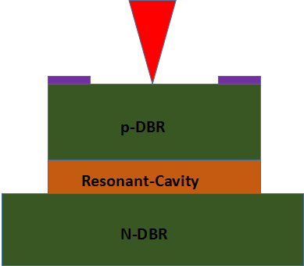
Vcsel结构图
垂直腔面发射激光器的物理学基础与其他类型的二极管激光器基本一致，电流被注入到有源区域中，受激发射为光模提供增益，产生的光子经过上下两个DBR反射，并在上下DBR形成的谐振腔中形成稳定的驻波，使受激辐射不断增强，激光从反射率较小的DBR出射，稳定输出光波。垂直腔面发射可以获得更短的腔体和更高的镜面反射率。
DBR通常是由两种材料交替生长的多层介质膜且这两种材料需为高低折射率不同的材料，厚度也必须严格符合$λ/4$。两者折射率的差值越大相比而言更容易获得宽阻带、减少周期对数（周期对数越高导致的串联电阻就越大）、减少衍射造成的损耗。在vcsel谐振腔里，实现在外延片生长方向形成光波导、以及获得高的纵向光场限制因子。多量子阱的两侧要配有折射率低于量子阱中垒材料且高于DBR中低折射率材料的折射率的材料作为空间层，我们都叫包层。
大概知道这些理论基础便开始使用atlas仿真
一行一行的写代码。
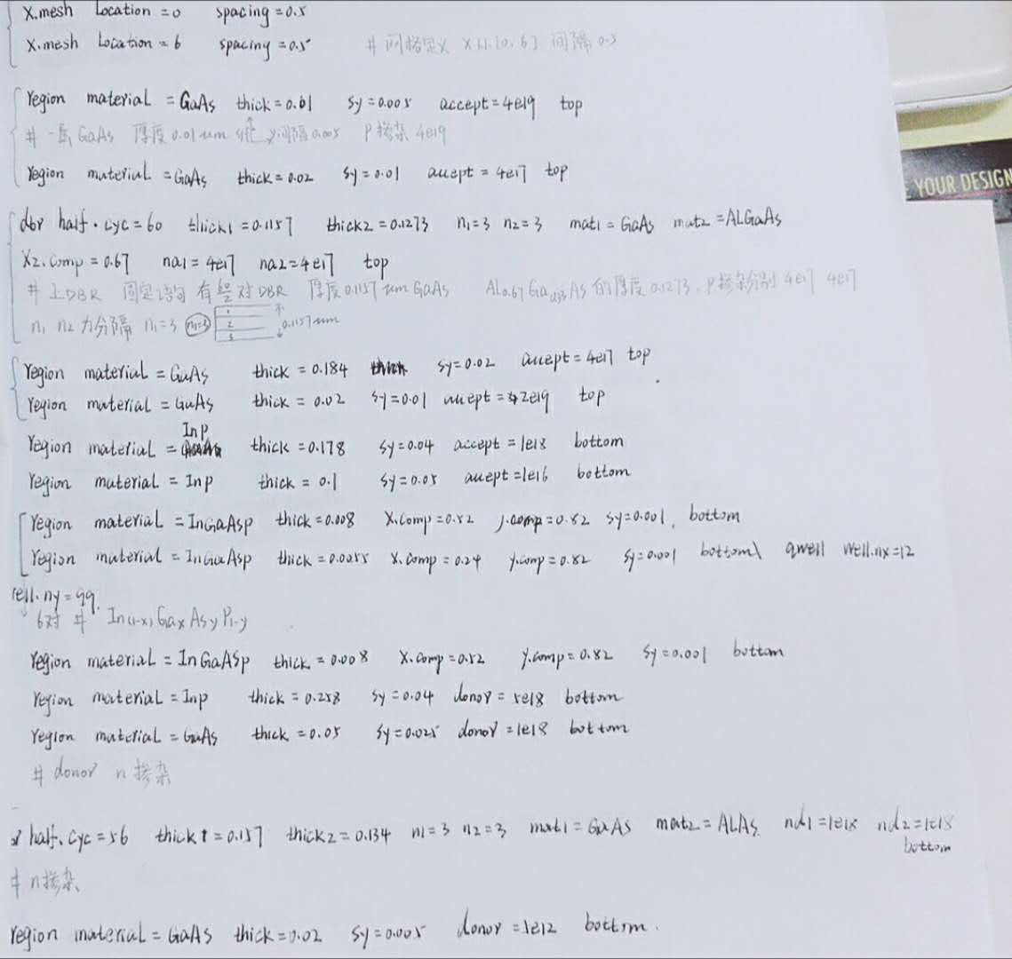
神马材料多少厚度，折射率好说，其他系数作为一名科研小白我去哪里搞，好不容易搞到一个查参数的网站，神马鬼？国外的网站！简直无力吐槽！
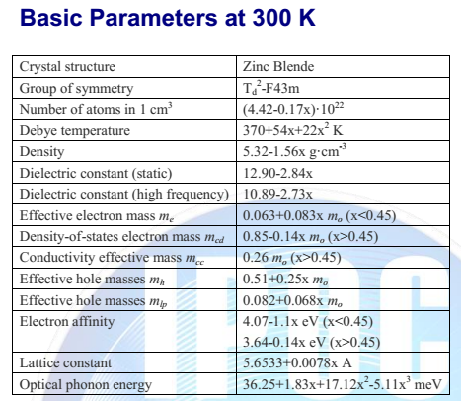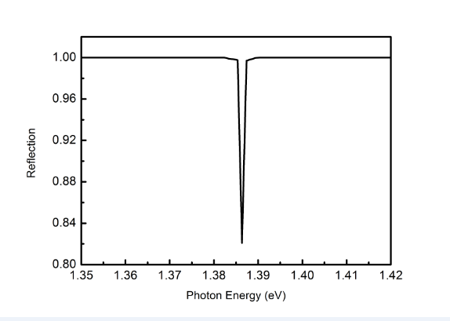
网站截图 反射谱线
三天后，火车票已经备好只等我背上行囊，对没错就是三天后，老师只给我三天的时间，，byebye，北京的饭实在是太贵了！最后仿真出一个差不多的谱线。
回到自己的学校心里好踏实，终于可以开始学习vcsel的基础知识的，我从未对知识如此渴望过。哈哈哈哈......
那么现在说一下等离子体化学气相沉积，首先要用其钝化sio2......这一部分工艺我还没有开始碰。
全剧终。

